Предлагаю игровой тест для родителей, который часто проводила на родительских собраниях для установления первого контакта с родителями, изучения из взаимоотношений с ребенком.
Тест рисуночный, поэтому не вызывает у родителей недоверия, заставляет из задуматься о системе воспитания в семье.
Цель: экспресс диагностика взаимоотношений родителя с ребенком, установление контакта с родителями.
Материалы: бланк (скачать: тест круг и квадрат) или просто А5 или А6 лист бумаги, цветные карандаши.
Инструкция: Нарисуйте 2 геометрические фигуры: себя в виде квадрата, ребенка в виде круга. Подумайте, как лучше расположить 2 фигуры на листе.
Интерпретация:
— Если квадрат выше круга – мама доминирует
— Если фигуры расположены далеко друг от друга – то у вас сложности в понимании ребенка, нет контакта с ним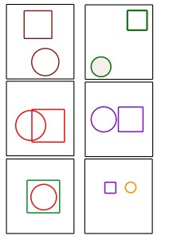
— Если фигуры соединяются – то вы противоборствуете с ребенком
— Если фигуры расположены рядом, то вы с ребенком живете в согласии, мире
— Если фигура внутри, то захват, сильный контроль за ребенком.
— Если фигуры у вас одного цвета, то вы похожи с ребенком, у вас много общего.
— Если фигуры крупные, то вы уверены в себе и в ребенке

